Bloc de notas con candados
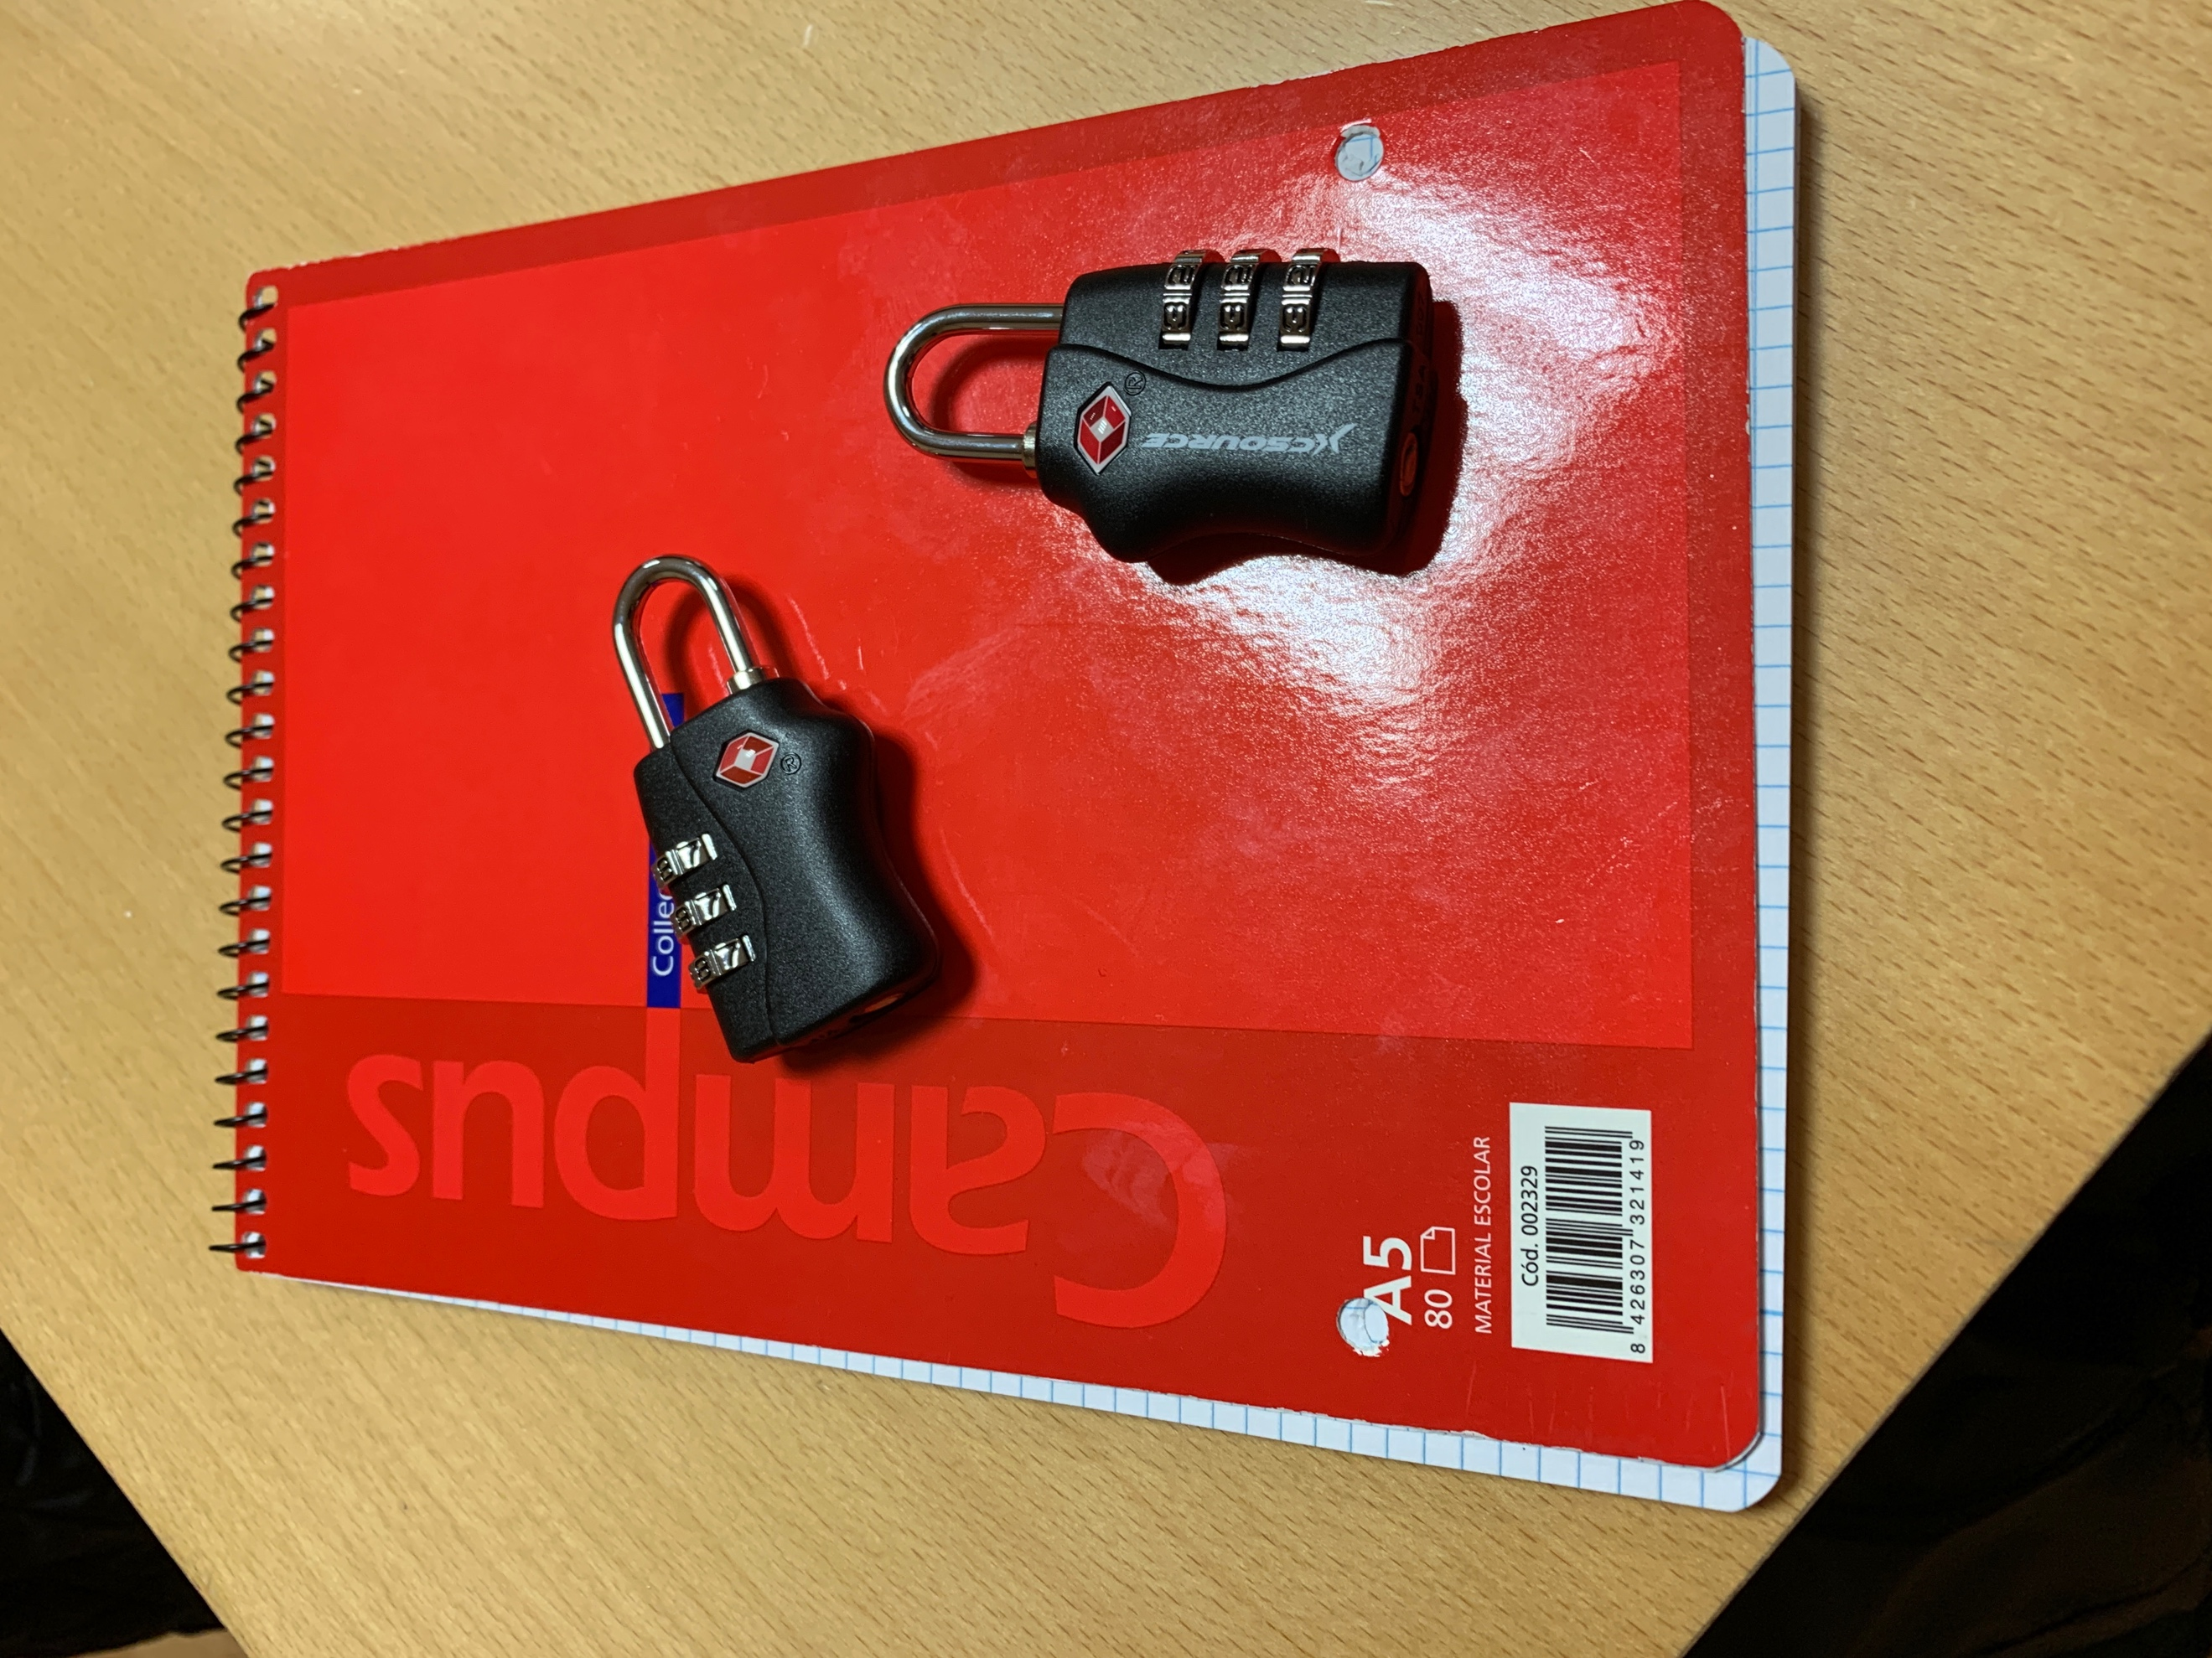
- 2º PMAR, ámbito científico-matemático.
- Funciones, monomios y polinomios.
Contexto:
Se empieza contando la siguiente historia:

Queridos niño, hoy os voy a contar una historia, una historia de amor de instituto, de cuando yo era estudiante, como vosotros.
Ella se llamaba Emmy y compartíamos muchas aficiones, pasábamos los recreos en el patio y disfrutábamos de muchos días juntos hasta que un día ella se marchó.
Sus padres se habían mudado a otra ciudad y nunca más volvimos a vernos. De ella solo recuerdo su rostro y conservo en mi memoria muchos recuerdos y este cuaderno que me entrego el día antes de machar.
A Emmy se le daban muy bien las matemáticas y tenía un extraño gusto por los acertijos que nunca llegue a comprender. Nunca he conseguido abrirla, tal vez con vuestra ayuda la pueda volver a ver.

Se entregan dos tarjetas:
- Tarjeta 1
Para que nunca olvides esas clases de matemáticas donde nos conocimos. Si quieres estar conmigo tendrás que esforzarte un poco. Gracias a esta ecuación nos conocimos, ¿Te acuerdas de cómo te enseñé a resolverla?
$$\frac{\left(x+3\right)-5}{3}=42$$
(R=128)
La tarjeta 1 abre uno de los dos candados.

- Tarjeta 2
Desde aquel día nos vimos cada vez más y más, pasábamos algún recreo en la biblioteca y otros en la cafetería, eras tan maslo con las matemáticas…
Este fue el último ejercicio que me pediste que te explicara:
$$z\left(z-2\right)=?$$
$$\left(y+y^{2}\right)\left(y+1\right)=?$$
Sustituir para z=3 e y=8
Aunque siempre sospeche que te inventabas esos problemas para pasar más tiempo conmigo y verme.
(R=918)
La tarjeta 2 abre el otro candado.
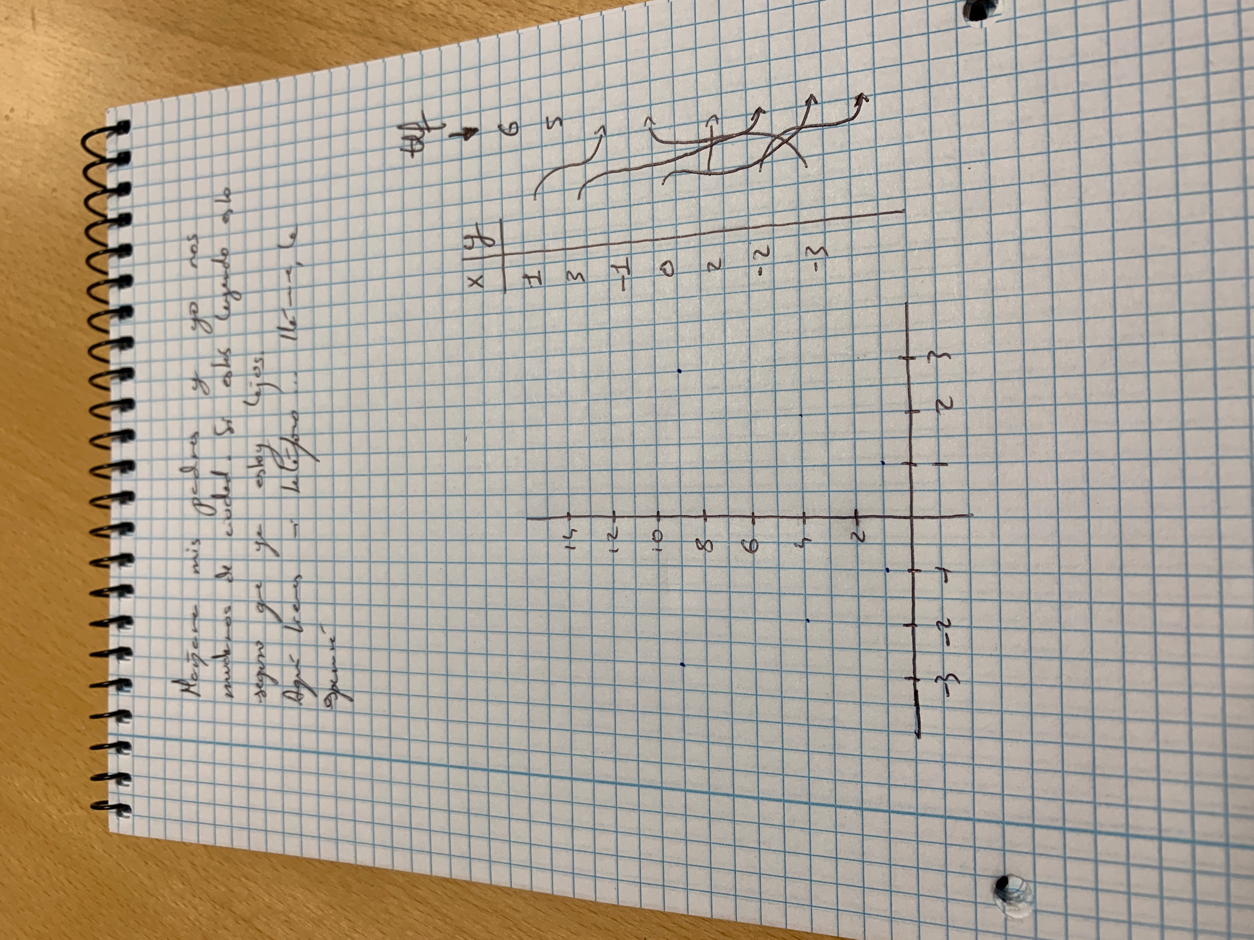
Dentro de la libreta se encuentra el siguiente texto:
- Mañana mis padres y yo nos mudamos de cuidad. Si estás leyendo esto, seguro que ya estoy lejos.
Aquí tienes mi teléfono, llámame, te estaré esperando.

(Se encuentra una función para graficar y una tabla de valores, sustituyendo estos se obtiene un número de teléfono y si grafican los puntos, se obtiene una cara sonriente. La función para trabajar se obtiene con una scítala que se enrolla sobre la libreta, esta es $y=0.2x^{2}$)

Miguel Quiroga Bóveda

